
ผลการปฏิบัติราชการในรอบเดือนของ งานสอบสวน
ประจำเดือน มกราคม พ.ศ.2567
สถานีตำรวจภูธรเชียงแสน

- รับแจ้งลงบันทึกประจำวัน จำนวน 170 เรื่อง
- รับแจ้งความเอกสารหาย จำนวน 103 เรื่อง
- ออกหมายเรียก จำนวน 14 หมาย
- การรับแจ้งความคดีอาญา
ประเภทความผิด | รับแจ้ง | จับกุม  (คดี) | จับกุม  (คดี)
1. ฐานความผิดเกี่ยวกับชีวิต ร่างกาย และเพศ (ภาพรวม) | - | - | -
2. ฐานความผิดเกี่ยวกับทรัพย์ (ภาพรวม) | 5 | 4 | 4
3. ฐานความผิดตาม พ.ร.บ.(รวมเฉพาะ 3.1-3.17) | - | - | -
4. คดีความผิดที่รัฐเป็นผู้เสียหาย (รวม 4.1-4.9) | 56 | 47 | 47
รวม | 61 | 51 | 51

ปัญหา/อุปสรรคในการปฏิบัติงาน
- ไม่มี

ผลการปฏิบัติราชการในรอบเดือนของ งานสอบสวน
ประจำเดือน มกราคม พ.ศ.2567
สถานีตำรวจภูธรเชียงแสน
งานสอบสวน
เมื่อวันที่ 19 ม.ค.2567 เวลาประมาณ 20.00 น. พนักงานสอบสวนพร้อมด้วย ผู้ช่วยพนักงานสอบสวน ได้เดินทางไปตรวจที่เกิดเหตุ รถยนต์เสยหลักหลุดโค้ง มีผู้เสียชีวิต จึงได้เดินทางไปตรวจสอบ
เหตุเกิด ถนนสายเชียงแสน-แม่จัน บ้านดอยจำปี หมู่ 7 ต.ป่าสัก อ.เชียงแสน จว.เชียงราย



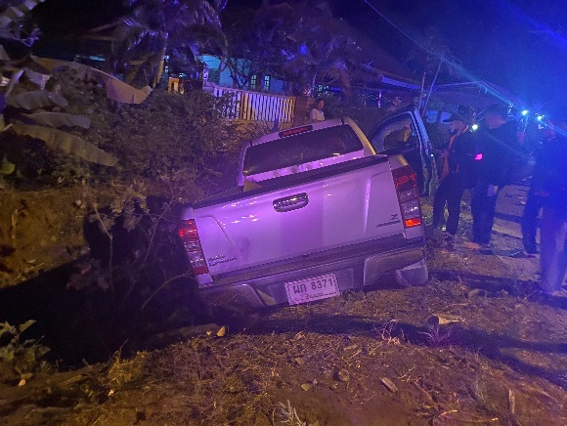

ผลการปฏิบัติราชการในรอบเดือนของ งานสอบสวน
ประจำเดือน มกราคม พ.ศ.2567
สถานีตำรวจภูธรเชียงแสน

งานสอบสวน

ช่วงวันที่ 1 - 31 มกราคม 2567 พนักงานสอบสวนได้รับสำนวนคดีอาญา ไว้ทำการสอบสวน จำนวน 74 คดี ได้ดำเนินการสอบสวนเสร็จสิ้นแล้ว จำนวน 60 คดี อยู่ระหว่างการสอบสวน 14 คดี

